SKÖNDALSVILLAN, plan 2 & 4, 8/4 – 14/4 v.15
MÅNDAG  8/4 | TISDAG  9/4 | ONSDAG  10/4 | TORSDAG  11/4 | FREDAG  12/4 | LÖRDAG  13/4 | SÖNDAG  14/4
TV: 10.00, svt1  Hemmagympa med Sofia  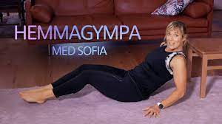  13.30  Promenadgrupp  - boende tillsammans med personal och Tyresö Väntjänst. Samling vid entrén  14.30  Musik med Gunilla plan 4  TV: 17.30, svt1  Sverige idag   | TV: 10.00, svt1  Hemmagympa med Sofia  PROMENADER ELLER UTEVISTELSE – Planera tillsammans med din omsorgssamordnare  14.15, plan 5  Sittgympa med Roger, på TV:n (fysioterapeut som filmat sin instruktion)  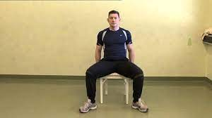  15-17, plan 5  ’Öppet hus’ på terrassen – fixande inför odlingssäsongen | 11.00  Musik med Gunilla pl 2  PROMENADER ELLER UTEVISTELSE – Planera tillsammans med din omsorgssamordnare  16.00, plan 5  Högläsning  Anmäl intresse till Gunilla    TV: 18.45, svt1  Go’kväll   | 10.30, plan 2  11.00, plan 4  Handträning till musik m Zabrina    PROMENADER ELLER UTEVISTELSE – Planera tillsammans med din omsorgssamordnare  15.30, plan 5  Målningsgrupp    TV: 18.00, svt2  Ken Loach  (K special)   | TV: 10.00, svt1  Hemmagympa med Sofia  14.00, plan 3  14.30, plan 2  Pianokonsert Kent Sjöberg  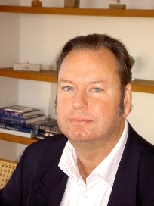    TV: 18.00, svt2  Babel   | TV: 13.20, svt1  Sverige!    15.30, plan 5  Vi sjunger ihop!  Gunilla delar ut sånghäften & ’kompar’ på gitarr    TV: 17.15, svt2  Vetenskapens värld: Jakten på jordens äldsta dna   | TV: 10.00, svt2  Gudstjänst från Smyrna Frihamnskyrkan    TV: 13.20, svt2  Så gjordes Thank you for the music    TV: 16.20, svt2  Rädda mig! – en hundhistoria    TV: 18.15, svt1  Landet runt  

